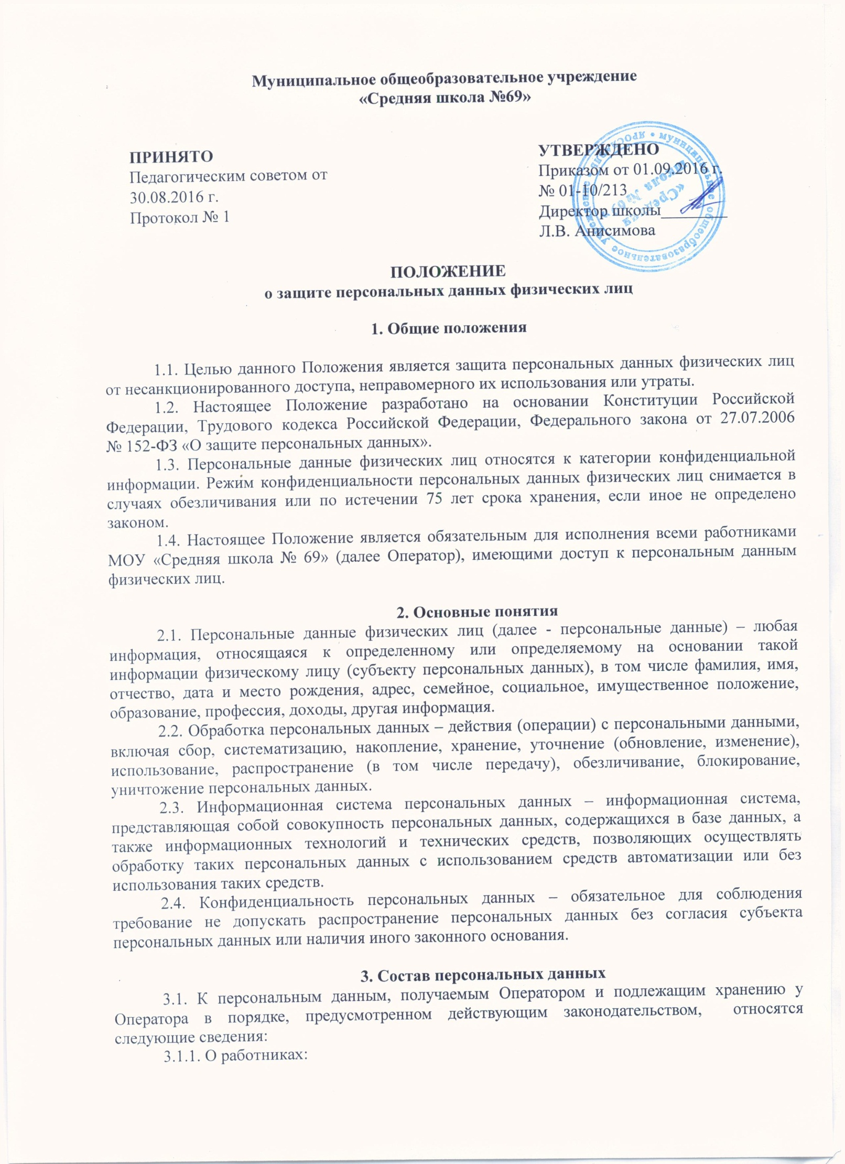
- паспортные данные;
- копия страхового свидетельства государственного пенсионного страхования;
- копия документа воинского учета;
- копия документа об образовании, квалификации или наличии специальных знаний;
- анкетные данные, заполненные работником при поступлении на работу или в процессе
работы;
- медицинское заключение;
- трудовой договор;
- документы о прохождении работником аттестации, повышении квалификации;
- личные дела и трудовые книжки сотрудников, информация о стаже работника;
- личные карточки по форме Т-2;
- информация о гражданстве;
- информация о составе семьи;
- данные о выходе на пенсию, № пенсионного удостоверения;
- № телефона.

3.1.2. Об обучающихся и их родителях (законных представителях):
- свидетельство о рождении;
- паспортные данные;
- копия страхового свидетельства государственного пенсионного страхования;
- информация о гражданстве;
- информация о статусе и составе семьи (полная/неполная,
благополучная/неблагополучная, количество детей);
- сведения о родителях (ФИО, информация о работе, об образовании);
- информация о состоянии здоровья, медицинской группе;
- информация об участии в олимпиадах, конкурсах;
- информация об итоговой успеваемости.

4. Обработка персональных данных
4.1. Обработка персональных данных должна осуществляться на основе принципов законности целей и способов обработки персональных данных и добросовестности; соответствия целей обработки персональных данных целям, заранее определенным и заявленным при сборе персональных данных; соответствия объема и характера обрабатываемых персональных данных, способов обработки персональных данных целям обработки персональных данных; достоверности персональных данных, их достаточности для целей обработки, недопустимости обработки персональных данных, избыточных по отношению к целям, заявленным при сборе персональных данных; недопустимости объединения созданных для несовместимых между собой целей баз данных информационных систем персональных данных.
4.2. Обработка персональных данных может осуществляться Оператором с согласия субъекта персональных данных, за исключением случаев, предусмотренных частью 2 статьи 6 Федерального закона от 27.07.2006 № 152-ФЗ «О персональных данных».
4.3. Все персональные данные представляются субъектом персональных данных. Если персональные данные субъекта персональных данных возможно получить только у третьей стороны, то Оператор обязан уведомить об этом субъекта персональных данных и получить его письменное согласие. Оператор должен сообщить субъекту персональных данных о целях, предполагаемых источниках и способах получения персональных данных, а также о характере подлежащих получению персональных данных и последствиях отказа работника дать письменное согласие на их получение.
4.4. Оператор не имеет права получать и обрабатывать персональные данные о политических, религиозных и иных убеждениях, частной жизни, о членстве в общественных объединениях или о профсоюзной деятельности, состоянии здоровья без письменного согласия субъекта персональных данных.
4.5. Использование персональных данных возможно только в соответствии с целями, определившими их получение:
- запрос субъекта персональных данных;
- запрос родителей (законных представителей) несовершеннолетнего субъекта персональных данных;
- передача данных вышестоящим уровням в соответствии с Положением об организации системы муниципальной образовательной статистики;
- письменный запрос потребителей персональных данных в пределах своей компетенции.
4.6. Персональные данные не могут быть использованы в целях причинения имущественного и морального вреда гражданам, затруднения реализации прав и свобод граждан Российской Федерации. Ограничение прав граждан Российской Федерации на основе использования информации об их социальном происхождении, о расовой, национальной, языковой, религиозной и партийной принадлежности запрещено и карается в соответствии с законодательством.
4.7. Все меры конфиденциальности при сборе, обработке и хранении персональных данных распространяются как на бумажные, так и на электронные (автоматизированные) носители информации.
4.8. В случае выявления неправомерных действий с персональными данными Оператор обязан в течение трех рабочих дней с даты такого выявления устранить допущенные нарушения. При невозможности устранения допущенных нарушений Оператор в срок, не превышающий трех рабочих дней с даты выявления неправомерности действий с персональными данными, обязан уничтожить персональные данные.
4.9. В случаях достижения цели обработки персональных данных, отзыва субъектом персональных данных согласия на обработку своих персональных данных Оператор обязан прекратить обработку персональных данных и уничтожить персональные данные в срок, не превышающий трех рабочих дней.
4.10. Размещение информационных систем, специальное оборудование и охрана помещений, в которых ведется работа с персональными данными, организация режима обеспечения безопасности в этих помещениях должны обеспечивать сохранность носителей персональных данных и средств защиты информации, а также исключать возможность неконтролируемого проникновения или пребывания в этих помещениях посторонних лиц.
4.11. Безопасность персональных данных при их обработке обеспечивает Оператор.
4.12. Не допускается отвечать на вопросы, связанные с передачей персональной информации по телефону или факсу.

5. Доступ к информационной системе.
Хранение персональных данных
5.1. Для разработки и осуществления мероприятий по обеспечению безопасности персональных данных при их обработке в информационной системе приказом директора назначаются работники, ответственные за обеспечение безопасности персональных данных.
5.2. Право доступа к персональным данным имеют:
- директор МОУ «Средняя школа № 69»;
- заместители директора МОУ «Средняя школа № 69»;
- главный бухгалтер;
- оператор базы данных АСИОУ, осуществляющий ввод, корректировку, обновление информации;
- заведующий архивом школы;
- сам работник, носитель данных (к собственным персональным данным).
К обработке, передаче и хранению персональных данных работника могут иметь доступ сотрудники:
- бухгалтерии;
- секретарь школы;
- педагогические работники школы.
5.3. К числу потребителей персональных данных вне МОУ «Средняя школа № 69»относятся:
- налоговые инспекции;
- правоохранительные органы;
- органы статистики;
- страховые агентства;
- военкоматы;
- органы социального страхования;
- пенсионные фонды;
- подразделения органов местного самоуправления;
- детская и молодежная поликлиники.
Надзорно-контрольные органы имеют доступ к информации только в пределах своей компетенции.
5.4. Запросы на получение персональных данных, включая лиц, указанных в п. 5.2., 5.3., а также факты предоставления персональных данных по этим запросам регистрируются в журнале обращений. Содержание журнала обращений периодически (2 раза в год) проверяется директором школы.
5.5. При обнаружении нарушений порядка предоставления персональных данных работодатель незамедлительно приостанавливает предоставление персональных данных пользователям информационной системы до выявления причин нарушений и устранения этих причин.
5.6. Персональные данные хранятся на бумажных и электронных носителях, в специально предназначенном для этого помещении (канцелярии школы, кабинете директора, бухгалтерии).

6. Защита персональных данных
6.1. Под угрозой или опасностью утраты персональных данных понимается единичное или комплексное, реальное или потенциальное, активное или пассивное проявление злоумышленных возможностей внешних или внутренних источников угрозы создавать неблагоприятные события, оказывать дестабилизирующее воздействие на защищаемую информацию.
6.2. Риск угрозы любым информационным ресурсам создают стихийные бедствия, экстремальные ситуации, террористические действия, аварии технических средств и линий связи, другие объективные обстоятельства, а также заинтересованные и незаинтересованные в возникновении угрозы лица.
6.3. Защита персональных данных представляет собой процесс, предупреждающий нарушение доступности, целостности, достоверности и конфиденциальности персональных данных и, в конечном счете, обеспечивающий достаточно надежную безопасность информации.
6.4. Защита персональных данных от неправомерного их использования или утраты должна быть обеспечена Оператором за счет его средств в порядке, установленном федеральным законом.
6.5. Защита персональных данных на электронных носителях (все файлы, содержащие персональные данные сотрудника) должны быть защищены паролем.
6.6. Обеспечению защиты персональных данных способствуют следующие меры:
- порядок приема, учета и контроля деятельности посетителей;
- технические средства охраны, сигнализации;
- порядок охраны территории, здания, помещений;
- требования к защите информации при интервьюировании и собеседованиях.
6.7. Все лица, связанные с получением, обработкой и защитой персональных данных, подписывают обязательство о неразглашении персональных данных работников.
6.8. По возможности персональные данные обезличиваются.
6.9. Проводится классификация информационных систем, представляющих собой совокупность персональных данных, содержащихся в базах данных, а также информационных технологий и технических средств, позволяющих осуществлять обработку таких персональных данных с использованием средств автоматизации. Присвоение информационной системе соответствующего класса оформляется приказом директора.

7. Ответственность за разглашение конфиденциальной информации,
связанной с персональными данными
7.1. Директор школы несет ответственность за выдачу разрешения на доступ к конфиденциальной информации.
7.2. Работник школы, получающий для работы конфиденциальный документ, несет единоличную ответственность за сохранность носителя и конфиденциальность информации.
7.3. Должностные лица, в обязанность которых входит ведение персональных данных физического лица, обязаны обеспечить каждому возможность ознакомления с документами и материалами, непосредственно затрагивающими его права и свободы, если иное не предусмотрено законом. Неправомерный отказ в предоставлении собранных в установленном порядке документов, либо несвоевременное предоставление таких документов или иной информации в случаях, предусмотренных законом, либо предоставление неполной или заведомо ложной информации – влечет наложение на должностных лиц административного штрафа в размере, определяемом Кодексом об административных правонарушениях.
7.4. За неисполнение или ненадлежащее исполнение работником по его вине возложенных на него обязанностей по соблюдению установленного порядка работы со сведениями конфиденциального характера работодатель вправе применять предусмотренные Трудовым кодексом дисциплинарные взыскания.
7.5. Лица, виновные в нарушении норм, регулирующих получение, обработку и защиту персональных данных работника, несут административную, гражданско-правовую или уголовную ответственность в соответствии с федеральным законодательством.
7.5.1. Уголовная ответственность за нарушение неприкосновенности частной жизни (в том числе незаконное собирание или распространение сведений о частной жизни лица, составляющего его личную или семейную тайну, без его согласия), неправомерный доступ к охраняемой законом компьютерной информации, неправомерный отказ в предоставлении собранных в установленном порядке документов и сведений (если эти деяния причинили вред правам и законным интересам граждан), совершенные лицом с использованием своего служебного положения, наказывается штрафом, либо лишением права занимать определенные должности или заниматься определенной деятельностью, либо арестом в соответствии с УК РФ.
7.6. Неправомерность деятельности органов государственной власти и организаций по сбору и использованию персональных данных может быть установлена в судебном порядке.
7.7. Передача персональных данных субъекта персональных данных возможна только с его согласия или в случаях, прямо предусмотренных законодательством.
7.7.1. При передаче персональных данных субъекта персональных данных Оператор должен соблюдать следующие требования:
- не сообщать персональные данные третьей стороне без письменного согласия субъекта персональных данных, за исключением случаев, когда это необходимо в целях предупреждения угрозы его жизни и здоровью, а также в случаях, установленных федеральным законом;
- не сообщать персональные данные субъекта персональных данных в коммерческих целях без его письменного согласия;
- предупредить лиц, получающих персональные данные субъекта персональных данных, о том, что эти данные могут быть использованы лишь в целях, для которых они сообщены, и требовать от этих лиц подтверждения того, что это правило соблюдено. Лица, получающие персональные данные, обязаны соблюдать режим секретности (конфиденциальности). Данное положение не распространяется на обмен персональными данными в порядке, установленном федеральными законами;
- разрешать доступ к персональным данным только специально уполномоченным лицам, определенным приказом по школе, при этом указанные лица должны иметь право получать только те персональные данные, которые необходимы для выполнения конкретных функций;
- не запрашивать информацию о состоянии здоровья работника, за исключением тех сведений, которые относятся к вопросу о возможности выполнения работником трудовой функции;
- передавать персональные данные работника представителям работников в порядке, установленном Трудовым кодексом, и ограничивать эту информацию только теми персональными данными работника, которые необходимы для выполнения указанными представителями их функций.
7.7.2. Передача персональных данных от держателя или его представителей внешнему потребителю может допускаться в минимальных объемах и только в целях выполнения задач, соответствующих объективной причине сбора этих данных.
7.7.3. При передаче персональных данных работника потребителям (в том числе и в коммерческих целях) за пределы школы работодатель не должен сообщать эти данные третьей стороне без письменного согласия работника, за исключением случаев, когда это необходимо в целях предупреждения угрозы жизни и здоровью работника или в случаях, установленных федеральным законом.
7.8. «Внутренняя защита».
7.8.1. Основным виновником несанкционированного доступа к персональным данным является, как правило, персонал, работающий с документами и базами данных. Регламентация доступа персонала к конфиденциальным сведениям, документам и базам данных входит в число основных направлений организационной защиты информации и предназначена для разграничения полномочий между руководителями и специалистами школы.
7.8.2. Для обеспечения внутренней защиты персональных данных работников необходимо соблюдать ряд мер:
- ограничение и регламентация состава работников, функциональные обязанности которых требуют конфиденциальных знаний;
- строгое избирательное и обоснованное распределение документов и информации между работниками;
- рациональное размещение рабочих мест работников, при котором исключалось бы бесконтрольное использование защищаемой информации;
- знание работником требований нормативно – методических документов по защите информации и сохранении тайны;
- наличие необходимых условий в помещении для работы с конфиденциальными документами и базами данных;
- определение и регламентация состава работников, имеющих право доступа (входа) в помещение, в котором находится вычислительная техника;
- организация порядка уничтожения информации;
- своевременное выявление нарушения требований разрешительной системы доступа работниками подразделения;
- воспитательная и разъяснительная работа с сотрудниками подразделения по предупреждению утраты ценных сведений при работе с конфиденциальными документами;
- не допускается выдача личных дел сотрудников на рабочие места руководителей. Личные дела могут выдаваться на рабочее место только директору.
7.9. «Внешняя защита».
7.9.1. Для защиты конфиденциальной информации создаются целенаправленные неблагоприятные условия и труднопреодолимые препятствия для лица, пытающегося совершить несанкционированный доступ и овладение информацией. Целью и результатом несанкционированного доступа к информационным ресурсам может быть не только овладение ценными сведениями и их использование, но и их видоизменение, уничтожение, внесение вируса, подмена, фальсификация содержания реквизитов документа и др.
7.9.2. Под посторонним лицом понимается любое лицо, не имеющее непосредственного отношения к деятельности школы, посетители. Посторонние лица не должны знать распределение функций, рабочие процессы, технологию составления, оформления, ведения и хранения документов, дел и рабочих материалов в канцелярии, архиве и бухгалтерии школы.

8. Права и обязанности работника
8.1. Закрепление прав работника, регламентирующих защиту его персональных данных, обеспечивает сохранность полной и точной информации о нем.
8.2. В целях защиты персональных данных, хранящихся у работодателя, работник имеет право:
- требовать исключения или исправления неверных или неполных персональных данных;
- на свободный бесплатный доступ к своим персональным данным, включая право на получение копий любой записи, содержащей персональные данные;
- персональные данные оценочного характера дополнить заявлением, выражающим его собственную точку зрения;
- определять своих представителей для защиты своих персональных данных;
- на сохранение и защиту своей личной и семейной тайны.
8.3. Работник обязан:
- передавать работодателю или его представителю комплекс достоверных, документированных персональных данных, состав которых установлен Трудовым кодексом РФ.
- своевременно сообщать работодателю об изменении своих персональных данных.
8.4. Работники ставят работодателя в известность об изменении фамилии, имени, отчества, даты рождения, что получает отражение в трудовой книжке на основании представленных документов. При необходимости изменяются данные об образовании, профессии, специальности, присвоении нового разряда и пр.
8.5. В целях защиты частной жизни, личной и семейной тайны работники не должны отказываться от своего права на обработку персональных данных только с их согласия, поскольку это может повлечь причинение морального, материального вреда.

